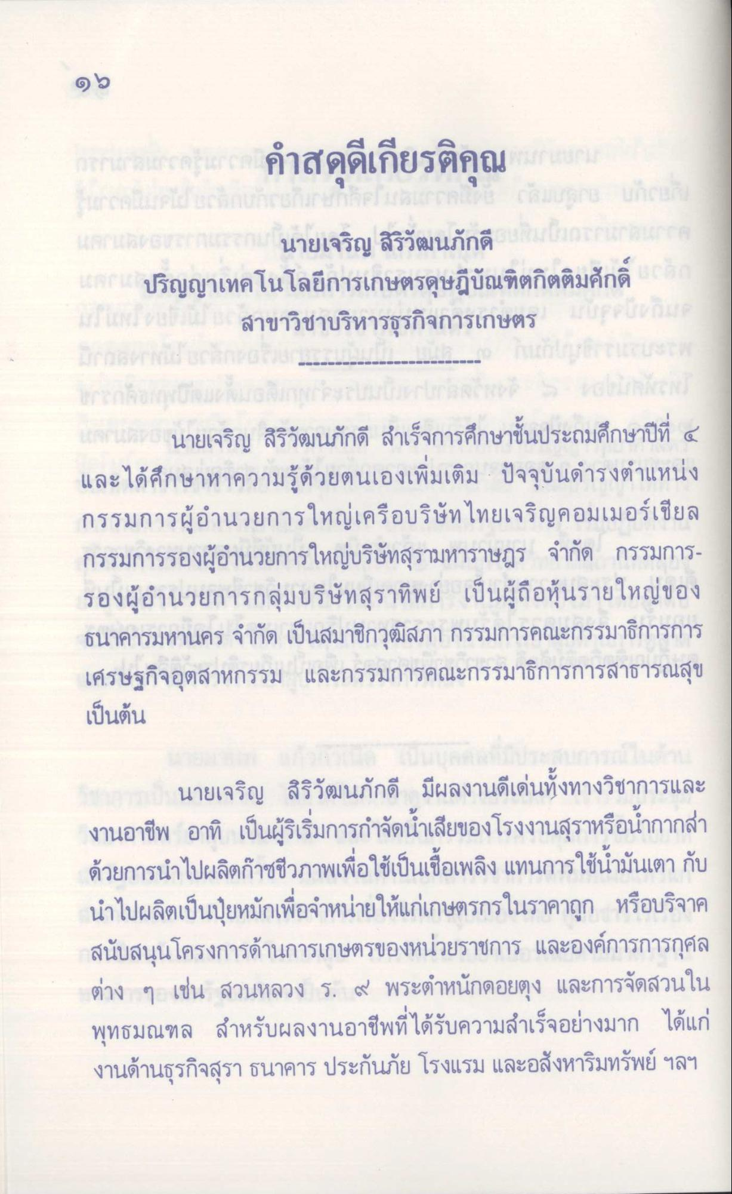
คําสดุดีเกียรติคุณ
นายเจริญ สิริวัฒนภักดี
ปริญญาเทคโนโลยีการเกษตรดุษฎีบัณฑิตกิตติมศักดิ์ สาขาวิชาบริหารธุรกิจการเกษตร
นายเจริญ สิริวัฒนภักดี สําเร็จการศึกษาชั้นประถมศึกษาปีที่ ๔ และได้ศึกษาหาความรู้ด้วยตนเองเพิ่มเติม ปัจจุบันดํารงตําแหน่ง กรรมการผู้อํานวยการใหญ่เครือบริษัทไทยเจริญคอมเมอร์เชียล กรรมการรองผู้อํานวยการใหญ่บริษัทสุรามหาราษฎร จํากัด กรรมการ รองผู้อํานวยการกลุ่มบริษัทสุราทิพย์ เป็นผู้ถือหุ้นรายใหญ่ของ ธนาคารมหานคร จํากัด เป็นสมาชิกวุฒิสภา กรรมการคณะกรรมาธิการการ เศรษฐกิจอุตสาหกรรม และกรรมการคณะกรรมาธิการการสาธารณสุข เป็นต้น
นายเจริญ สิริวัฒนภักดี มีผลงานดีเด่นทั้งทางวิชาการและ งานอาชีพ อาทิ เป็นผู้ริเริ่มการกําจัดน้ําเสียของโรงงานสุราหรือน้ํากากส่า ด้วยการนําไปผลิตก๊าซชีวภาพเพื่อใช้เป็นเชื้อเพลิง แทนการใช้น้ํามันเตา กับ นําไปผลิตเป็นปุ๋ยหมักเพื่อจําหน่ายให้แก่เกษตรกรในราคาถูก หรือบริจาค สนับสนุนโครงการด้านการเกษตรของหน่วยราชการ และองค์การการกุศล ต่าง ๆ เช่น สวนหลวง ร. ๕ พระตําหนักดอยตุง และการจัดสวนใน พุทธมณฑล สําหรับผลงานอาชีพที่ได้รับความสําเร็จอย่างมาก ได้แก่ งานด้านธุรกิจสุรา ธนาคาร ประกันภัย โรงแรม และอสังหาริมทรัพย์ ฯลฯ

